**Page Accueil**

1/ SERVICES VISION A PROPOS ENGAGEMENTS

Quand on clique sur VISION, dans le fond jaune, l’idée : avec Contribuer au bien vieillir en défilement



2/ Rendre plus visible le menu déroulant : aller sur quelque chose qui tranche plus visuellement par exemple du type :



L’idée du bouton flottant est intéressante

3/ Tester la présentation suivante :

Mettre Bienvenue chez Maison Philo sur une ligne et le placer un peu plus haut

En dessous, faire apparaitre en défilement le texte qui est actuellement en bas de SERVICES, en un peu plus grand que maintenant

**SERVICES**

1/ Si on valide le fait de remonter le texte « *Votre plateforme de partage … »* dans la page d’accueil,

* retirer la phrase en dessous de SERVICE
* Remonter icones et texte, j’ai un peu raccourci le texte en dessous de Partage d’info => tu peux agrandir un peu la taille

Partage d'information

Vous cherchez une information pouvant aider au bien-être de nos aînés ?

Vous disposez d'information pas encore publiée sur ce site ?

Bienvenue sur cet espace collaboratif !

Inspiration :

https://store.avec.fr/vie-pratique/activites-de-la-vie-quotidienne.html

<https://www.tripadvisor.fr/>

<https://www.lespartagheures.fr/>

Quand on clique sur Partage d’information :

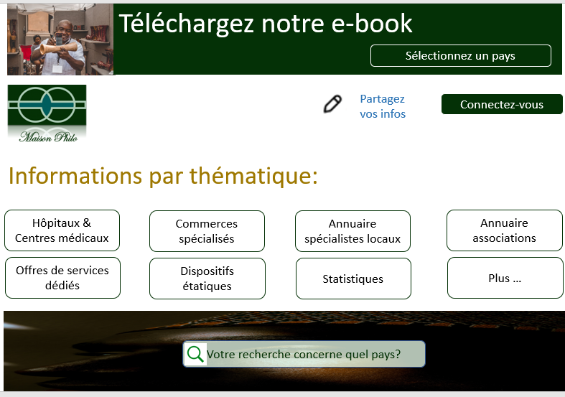



*(Partie Sélectionner pays : mettre une liste déroulante) Liste pays visés: Côte d’Ivoire (Phase pilote), Bénin, Burkina-Faso, Cameroun, Centrafrique, Congo, République démocratique du Congo, Gabon, Guinée, Mali, Madagascar, Mauritanie, Niger, Sénégal, Tchad, Togo*

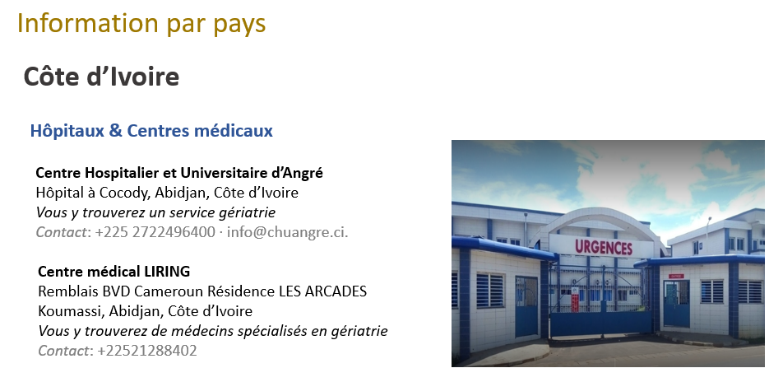

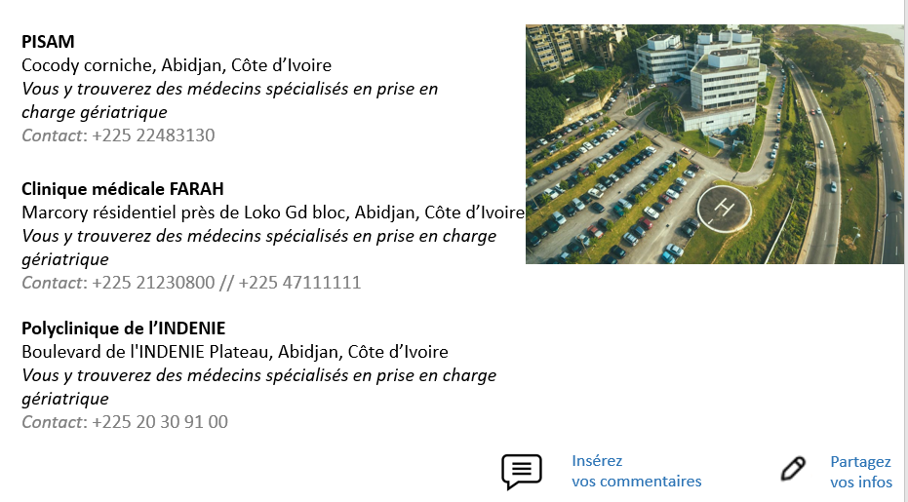

Reste à faire, les parties

Commerces spécialisés

Annuaire spécialistes locaux

Annuaire associations

Offres de services dédiés

Dispositifs étatiques

Statistiques

Et, Petites annonces

Inspiration :

* Le bon coin
* Air bnb

Actions sociales

**A PROPOS**

Qui sommes nous ?

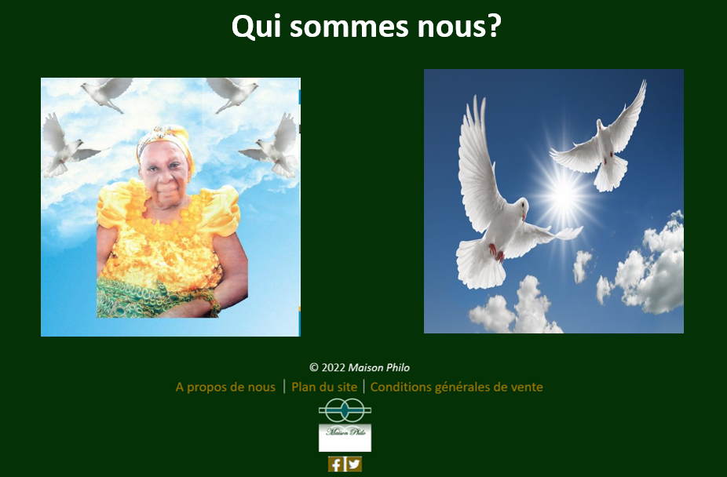

Faire comme sur ton site avec les tableaux :

Dérouler un cadre sur les contours de chacune des photos :

* Sur celle de Mémé : faire apparaitre : « **Notre histoire** »
* Sur celle avec les colombes : faire apparaitre : « **Nos visions et objectifs** »

En cliquant sur Notre histoire :

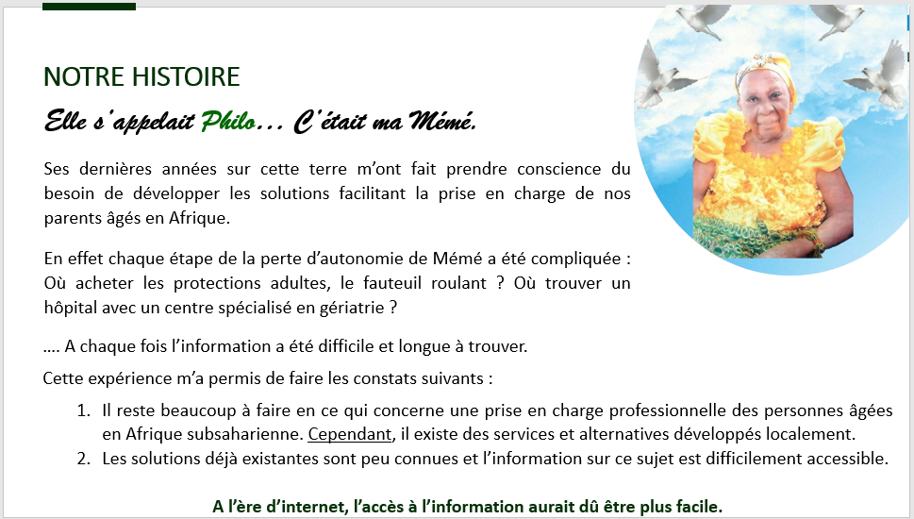



Prévoir un bouton retour

En cliquant sur « **Nos visions et objectifs** »







ONG

Au sein du CHU  
Yopougon  
Abidjan - Côte d’Ivoire

[www.vivredeboutci.com](http://www.vivredeboutci.com/)

[(+225) 07 08 06 96 48](tel:+225%2007%2008%2006%2096%2048)

Contacter

[Site web](http://www.vivredeboutci.com/" \t "_blank)

### Donner votre avis

Soyez le premier à donner votre avis sur cette société.

Note

Votre avis

(au moins 20 caractères)

Envoyer votre note/avis

Petites Annonces